BUILD WEEK 2
Siete stati assunti! Avete un senior di riferimento che vi guida! Ma si è ammalato. Avete una settimana, senza di lui, per creare un DB che permetta alla VendiCose SpA, famosissima società che gestisce supermercati, di gestire il flusso degli ordini per i magazzini e i punti vendita ad essi associati.
Cosa sapete?
Ogni categoria di prodotto (ad esempio, "alimentari", o "cosmetica") ha un livello di re-stock associato ad ogni magazzino. Questo significa che, quando le unità di un prodotto appartenente ad una determinata categoria scendono sotto una determinata soglia, in un determinato magazzino, bisogna effettuare un nuovo ordine.
Per tenere traccia in modo dinamico della quantità di prodotto presente in ogni magazzino, ogni qualvolta viene effettuata una vendita in un determinato negozio vengono aggiornati i dati. Sapete anche che ogni magazzino può servire più di un negozio.
Cosa dovete fare?
Task 1. Progettazione e successivo schema ER della base dati. Ricordatevi di indicare le chiavi e le relazioni
Risultato Task 1:
- Ogni magazzino può fornire N negozi (uno-a-molti), ogni negozio si rifornisce da 1 solo magazzino
- In ogni negozio vengono effettuate N vendite, transazioni (uno-a-molti)
- In “vendite” viene registrata ogni transazione con data/ora e il negozio in cui è avvenuta, ogni vendita può contenere N prodotti (uno-a-molti) e quante quantità sono state vendute per ogni transazione.
- Ogni prodotto appartiene ad una sola categoria, ogni categoria contiene N prodotti (uno-a-molti)
- Ogni prodotto può essere presente in N magazzini, ciascuno con una soglia di re-stock specifica (molti-a-molti tramite "Giacenza")
- In “giacenza” vengono specificati i prodotti che sono in ogni magazzino, le quantità e le soglie di re-stock (le soglie di re-stock dipendono dal magazzino)

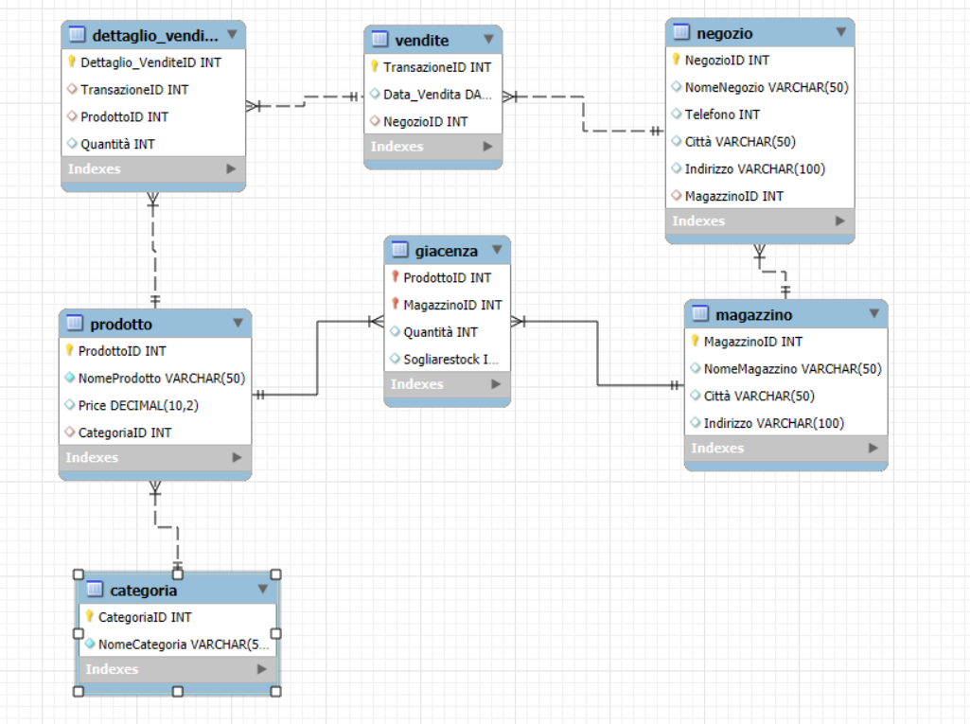
Task 2. Creazione della base dati tramite DDL (Suggerimento: potete chiedere ad una GenAl di generare per voi i dati da inserire)
Risultato Task 2:
-- Build Week 2 - Sistema Gestione Magazzini

--task 1&2

CREATE DATABASE vendicosespa;
USE vendicosespa;

-- CREAZIONE TABELLE

-- Categoria
CREATE TABLE Categoria (
CategoriaID INT AUTO_INCREMENT PRIMARY KEY,
NomeCategoria VARCHAR(50) NOT NULL
);

-- Prodotto
CREATE TABLE Prodotto (
ProdottoID INT AUTO_INCREMENT PRIMARY KEY,
NomeProdotto VARCHAR(50) NOT NULL,
Price DECIMAL(10,2),
CategoriaID INT,
FOREIGN KEY (CategoriaID) REFERENCES Categoria(CategoriaID)
);

-- Magazzino
CREATE TABLE Magazzino (
MagazzinoID INT AUTO_INCREMENT PRIMARY KEY,
NomeMagazzino VARCHAR(50),
Città VARCHAR(50),
Indirizzo VARCHAR(100)
);

-- Negozio
CREATE TABLE Negozio (
NegozioID INT AUTO_INCREMENT PRIMARY KEY,
NomeNegozio VARCHAR(50),
Telefono VARCHAR(50),
Città VARCHAR(50),
Indirizzo VARCHAR(100),
MagazzinoID INT,
FOREIGN KEY (MagazzinoID) REFERENCES Magazzino(MagazzinoID)
);

-- Giacenza: ogni prodotto può avere soglie diverse in magazzini diversi
CREATE TABLE Giacenza (
ProdottoID INT,
MagazzinoID INT,
Quantità_magazzino INT,
Sogliarestock INT,
PRIMARY KEY (ProdottoID, MagazzinoID),
FOREIGN KEY (ProdottoID) REFERENCES Prodotto(ProdottoID),
FOREIGN KEY (MagazzinoID) REFERENCES Magazzino(MagazzinoID)
);

-- Vendite: update con UNIQUE x garantire che non ci siano vendite con stesso timestamp
CREATE TABLE Vendite (
TransazioneID INT AUTO_INCREMENT PRIMARY KEY,
Data_Vendita DATETIME NOT NULL UNIQUE, --questo aggiunto in seguito
NegozioID INT,
FOREIGN KEY (NegozioID) REFERENCES Negozio(NegozioID)
);

-- Dettaglio Vendita
CREATE TABLE Dettaglio_Vendite (
Dettaglio_VenditeID INT AUTO_INCREMENT PRIMARY KEY,
TransazioneID INT,
ProdottoID INT,
Quantità INT,
FOREIGN KEY (TransazioneID) REFERENCES Vendite(TransazioneID),
FOREIGN KEY (ProdottoID) REFERENCES Prodotto(ProdottoID)
);

-- popolamento dati

-- Categorie
INSERT INTO Categoria (NomeCategoria) VALUES
('Action Figures'),
('Puzzle'),
('Giochi Educativi'),
('Bambole'),
('Costruzioni');

-- Prodotti
INSERT INTO Prodotto (NomeProdotto, Price, CategoriaID) VALUES
('Super Robot X', 29.99, 1),
('Puzzle Mondo 1000 Pezzi', 14.50, 2),
('Abaco Colorato', 9.99, 3),
('Bambola Anna con Accessori', 24.90, 4),
('Blocchi Costruzioni Maxi', 39.99, 5),
('Puzzle Animali della Fattoria', 12.00, 2),
('Kit Esperimenti Base', 18.75, 3),
('Action Hero Blaze', 22.50, 1),
('Mattoncini Creativi 500 pezzi', 44.99, 5);

-- Magazzini
INSERT INTO Magazzino (NomeMagazzino, Città, Indirizzo) VALUES
('Magazzino Nord', 'Milano', 'Via Lombardia 45'),
('Magazzino Sud', 'Napoli', 'Via Vesuvio 12'),
('Magazzino Centro', 'Firenze', 'Via del Mercato 101');

-- Negozi
INSERT INTO Negozio (NomeNegozio, Telefono, Città, Indirizzo, MagazzinoID) VALUES
('GiocaGiò Milano', '02-1234567', 'Milano', 'Corso Buenos Aires 33', 1),
('Bimbi Felici Napoli', '081-9876543', 'Napoli', 'Via Partenope 10', 2),
('Giochi&Cose Firenze', '055-334455', 'Firenze', 'Piazza della Libertà 88', 3);

-- Giacenza con soglie restock
INSERT INTO Giacenza (ProdottoID, MagazzinoID, Quantità_magazzino, Sogliarestock) VALUES
(1, 1, 200, 50), -- Super Robot X, Magazzino Nord, quantità 200, soglia 50
(2, 1, 80, 30),
(3, 2, 120, 40),
(4, 2, 40, 60),
(5, 3, 160, 70),
(6, 1, 60, 30),
(7, 3, 100, 40),
(8, 2, 180, 50),
(9, 3, 240, 70);

Task 3. Scrittura delle query necessarie al funzionamento del sistema, in particolare:
- Ogni qual volta un prodotto viene venduto in un negozio, qual è la query da eseguire per aggiornare le tabelle di riferimento? Ossia: come fai ad aggiornare automaticamente il database quando avviene una vendita?

Risultato Task 3: la prima soluzione è stata quella di creare una View chiamata “vendita1” in modo da creare una “tabella virtuale” che unisca tutte le informazioni rilevanti (negozio, magazzino, vendite, prodotti venduti), ossia ci permette di vedere i dati da più tabelle insieme senza doverli unire ogni volta manualmente e si aggiorna automaticamente quando ci sono nuove vendite, in questo modo si può vedere cosa è stato venduto e dove.
CREATE VIEW vendita1 AS
SELECT
n.NegozioID,
n.NomeNegozio,
n.MagazzinoID,
m.NomeMagazzino,
v.TransazioneID,
v.Data_Vendita,
d.ProdottoID,
d.Quantità
FROM Negozio n
JOIN Magazzino m
ON n.MagazzinoID = m.MagazzinoID
JOIN Vendite v
ON n.NegozioID = v.NegozioID
JOIN Dettaglio_Vendite d
ON v.TransazioneID = d.TransazioneID;

Abbiamo poi simulato la registrazione di una vendita, inserendo dei dati:
INSERT INTO Vendite (Data_Vendita, NegozioID)
VALUES ('2025-06-01 10:23:00', 1);

INSERT INTO Dettaglio_Vendite (TransazioneID, ProdottoID, Quantità)
VALUES
(1, 1, 2), -- Vendita 1: prodotto 1, quantità 2
(1, 6, 1); -- Vendita 1: prodotto 6, quantità 1

E abbiamo simulato l’aggiornamento della giacenza, constatando però che è un metodo abbastanza lento ed inefficiente visto che bisogna ripetere questa query per ogni prodotto venduto.
update Giacenza -- per prodotto 1
set Quantità_magazzino = Quantità_magazzino –
(select Quantità from dettaglio_vendite where prodottoid = 1)
where prodottoid = 1
and magazzinoid = (select magazzinoid from vendita1 where prodottoid = 1);

update Giacenza -- per prodotto 6
set Quantità_magazzino = Quantità_magazzino - (select Quantità from dettaglio_vendite where prodottoid = 6)
where prodottoid = 6 and magazzinoid = (select magazzinoid from vendita1 where prodottoid = 6);

Abbiamo quindi discusso e testato potenziali soluzioni alternative per aggiornare i prodotti tutti insieme:
Update con Join
Attraverso una sub-query recuperiamo tutti i prodotti venduti nella transazione 2 e il magazzino del negozio. La join collega questi dati alla tabella giacenza e set sottrae la quantità venduta dalla giacenza. Quindi tutti i prodotti venduti sono aggiornati in una sola query.
UPDATE Giacenza g
JOIN (
SELECT
dv.ProdottoID,
n.MagazzinoID,
dv.Quantità AS QuantitàVenduta
FROM Dettaglio_Vendite dv
JOIN Vendite v ON dv.TransazioneID = v.TransazioneID
JOIN Negozio n ON v.NegozioID = n.NegozioID
WHERE dv.TransazioneID = 2 --vendita (transazione) numero 2
) AS sub
ON g.ProdottoID = sub.ProdottoID AND g.MagazzinoID = sub.MagazzinoID
SET g.Quantità_magazzino = g.Quantità_magazzino - sub.QuantitàVenduta;

Il problema di questa query però è che bisogna conoscere il numero della transazione. Abbiamo quindi cercato di capire come questo numero si può “scoprire” automaticamente usando “LAST_INSERT_ID()”: questa funzione ci dice qual è l’ultimo ID che è stato inserito e verrà usata invece del numero di transazione (in rosso nella query).
E quindi:
- Simulazione di una nuova vendita: questa query inserisce una nuova vendita nella tabella Vendite. Il database assegna automaticamente un TransazioneID.
INSERT INTO Vendite (Data_Vendita, NegozioID)
VALUES ('2025-06-01 10:23:00', 1);

- La vendita appena inserita viene salvata in una variabile “transazione_id”, ossia LAST_INSERT_ID() recupera l'ID che il database ha appena generato e lo salva nella variabile @transazione_id
SET @transazione_id = LAST_INSERT_ID();

- “transazione_id” viene usata per inserire i dettagli della vendita
INSERT INTO Dettaglio_Vendite (TransazioneID, ProdottoID, Quantità)
VALUES
(@transazione_id, 1, 2),
(@transazione_id, 6, 1);

- Per aggiornare la giacenza uso quell’ID: la sub-query (la parte tra parentesi) recupera i prodotti venduti nella transazione identificata da @transazione_id, trova il magazzino da cui provengono attraverso il collegamento tra le tabelle, e calcola quante unità sono state vendute. Il JOIN collega questi dati alla tabella Giacenza confrontando ProdottoID e MagazzinoID. Infine, il SET sottrae la quantità venduta dalla giacenza esistente.
UPDATE Giacenza g
JOIN (
SELECT
dv.ProdottoID,
n.MagazzinoID,
dv.Quantità AS QuantitàVenduta
FROM Dettaglio_Vendite dv
JOIN Vendite v ON dv.TransazioneID = v.TransazioneID
JOIN Negozio n ON v.NegozioID = n.NegozioID
WHERE dv.TransazioneID = @transazione_id
) AS sub
ON g.ProdottoID = sub.ProdottoID AND g.MagazzinoID = sub.MagazzinoID
SET g.Quantità_magazzino = g.Quantità_magazzino - sub.QuantitàVenduta;

Però anche questa soluzione non ci ha convinto perché la variabile @transazione_id esiste solo durante la sessione corrente di mySQL. Abbiamo quindi pensato di usare MAX(Data_Vendita): in questo modo chiediamo alla query di controllare qual è la data e ora più recente nella tabella Vendite (quindi la nostra ultima vendita) e ci facciamo riportare direttamente la TransazioneID corrispondente.

UPDATE Giacenza g
JOIN (
SELECT
dv.ProdottoID,
n.MagazzinoID,
dv.Quantità AS QuantitàVenduta
FROM Dettaglio_Vendite dv
JOIN Vendite v ON dv.TransazioneID = v.TransazioneID
JOIN Negozio n ON v.NegozioID = n.NegozioID
WHERE dv.TransazioneID = (
SELECT transazioneID FROM vendite
WHERE Data_Vendita = (SELECT MAX(Data_Vendita) AS DataUltimoOrdine FROM vendite))
) AS sub
ON g.ProdottoID = sub.ProdottoID AND g.MagazzinoID = sub.MagazzinoID
SET g.Quantità_magazzino = g.Quantità_magazzino - sub.QuantitàVenduta;

Pro:
- Non dipende da variabili di sessione
- La query è "standalone" e funziona sempre
- Può essere eseguita in qualsiasi momento, anche separatamente dall'inserimento

Contro:
Questa query funziona correttamente solo se non ci sono vendite con stessa data e ora identica. Se due vendite avvenissero nello stesso secondo, MAX(Data_Vendita) restituirebbe quella data ma ci sarebbero 2 transazioni con quella data, creando ambiguità su quale transazione aggiornare. La soluzione è modificare la struttura della tabella Vendite aggiungendo un vincolo UNIQUE sulla colonna Data_Vendita:

ALTER TABLE Vendite
ADD CONSTRAINT unique_data_vendita UNIQUE (Data_Vendita);

Al posto di UNIQUE si potrebbe anche usare DATETIME(6) che include i microsecondi, riducendo drasticamente la probabilità di vendite simultanee:

ALTER TABLE Vendite
MODIFY COLUMN Data_Vendita DATETIME(6) NOT NULL;

Dopodichè per rendere il tutto più leggibile, è stata creata un’altra view:
CREATE VIEW UltimaVendita AS
SELECT
dv.ProdottoID,
n.MagazzinoID,
dv.Quantità AS QuantitàVenduta
FROM Dettaglio_Vendite dv
JOIN Vendite v ON dv.TransazioneID = v.TransazioneID
JOIN Negozio n ON v.NegozioID = n.NegozioID
WHERE v.Data_Vendita = (SELECT MAX(Data_Vendita) FROM Vendite);

UPDATE Giacenza g
JOIN UltimaVendita uv
ON g.ProdottoID = uv.ProdottoID AND g.MagazzinoID = uv.MagazzinoID
SET g.Quantità_magazzino = g.Quantità_magazzino - uv.QuantitàVenduta;

E così, eseguendo questa query update dopo ogni inserimento delle vendite, si tiene traccia di tutti i prodotti rimanenti in giacenza.

- Quali sono le query da eseguire per verificare quante unità di un prodotto ci sono un dato magazzino?

- Risultato: esempio vogliamo vedere nel magazzino 2 la giacenza del prodotto con prodottoid 7.
SELECT
g.ProdottoID,
p.NomeProdotto,
g.Quantità_magazzino AS Giacenza_prodotto,
g.MagazzinoID,
m.NomeMagazzino
FROM Giacenza g
JOIN Prodotto p ON g.ProdottoID = p.ProdottoID
JOIN Magazzino m ON g.MagazzinoID = m.MagazzinoID
WHERE g.MagazzinoID = 2 AND g.ProdottoID = 7;

- e per monitorare le soglie di restock?
Risultato:
SELECT
g.ProdottoID,
p.NomeProdotto,
g.MagazzinoID,
m.NomeMagazzino,
g.Quantità_magazzino AS Giacenza_prodotto,
g.Sogliarestock,
IF ((g.Quantità_magazzino - g.Sogliarestock) > 0, 'OK', 'RIORDINO') AS Alert_Restock
FROM Giacenza g
JOIN Prodotto p ON g.ProdottoID = p.ProdottoID
JOIN Magazzino m ON g.MagazzinoID = m.MagazzinoID
ORDER BY Alert_Restock DESC;

oppure invece di usare IF(..) possiamo usare una condizione booleana (in rosso sotto):
SELECT
g.ProdottoID,
p.NomeProdotto,
g.MagazzinoID,
m.NomeMagazzino,
g.Quantità_magazzino AS Giacenza_prodotto,
g.Sogliarestock,
(g.Quantità_magazzino < g.Sogliarestock) AS Alert_Restock
FROM Giacenza g
JOIN Prodotto p ON g.ProdottoID = p.ProdottoID
JOIN Magazzino m ON g.MagazzinoID = m.MagazzinoID
ORDER BY Alert_Restock DESC;
TIPS
- II flusso base delle informazioni parte dalle singole transazioni, che avvengono in un negozio il quale è associato ad un determinato magazzino
- Costruite la base dati seguendo il principio della normalizzazione (e della minimizzazione della ridondanza dei dati): avrete bisogno di più tabelle oltre alle tre che vengono suggerite dal flusso qui sopra.

